Grupo Tessera

Projeto Connections

**Integrantes:**

**José Roberto Parente**

**Mickael Lopes de Souza**

**Felipe Beser**

**David Cumaru**

**-Indice**

**1-Descriçâo**

**2-Canvas**

**3-Personas**

**4-Arquitetura**

**5-Backlog**

**1-Descriçâo**

Hoje em dia todos nós estamos conectados a uma rede social, ou em um site de busca de vagas, mas e se fizéssemos uma plataforma que empresas possam e conectar a terceiros oferecendo vagas em projetos ou programas desenvolvidos.

Vimos que muitas empresas usam portal de vagas para achar candidatos para tal vaga, mas e se a empresa postasse que estaria fazendo um projeto e buscasse pessoas especificas. Entao decidimos conectar pessoas a projetos com a ideia de inovação onde o cliente mostra um projeto e a pessoa se cadastra e demonstra o interesse, nisso fazemos a conexão entre eles para iniciar uma parceria.

Desenvolvemos em HTML, CSS, JAVASCRIPT e SPRING BOOT um sistema de cadastro de empresas onde postam projetos para que haja conexão de usuários, empresas, e entidades, assim como o reverso, empresas nos buscam para entrarmos com a solução.

2-Canvas

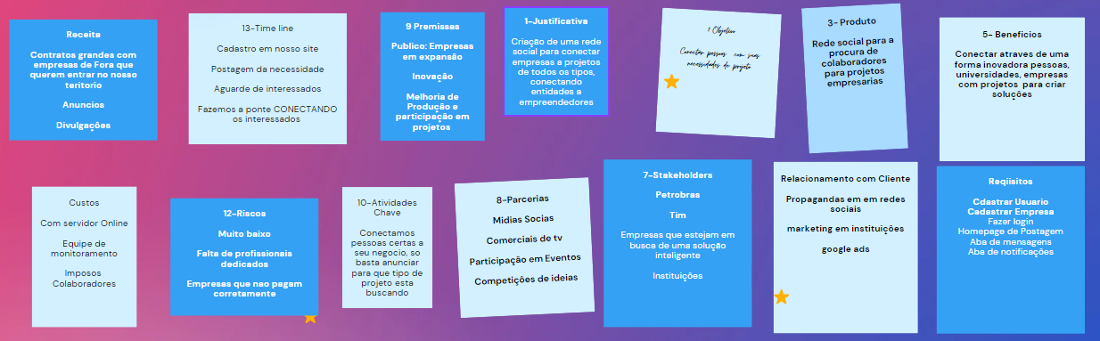

3-Personas

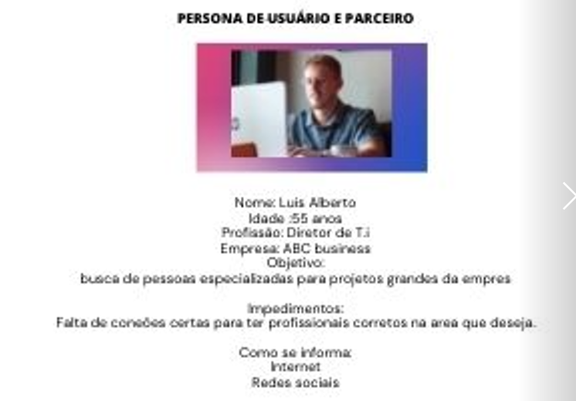

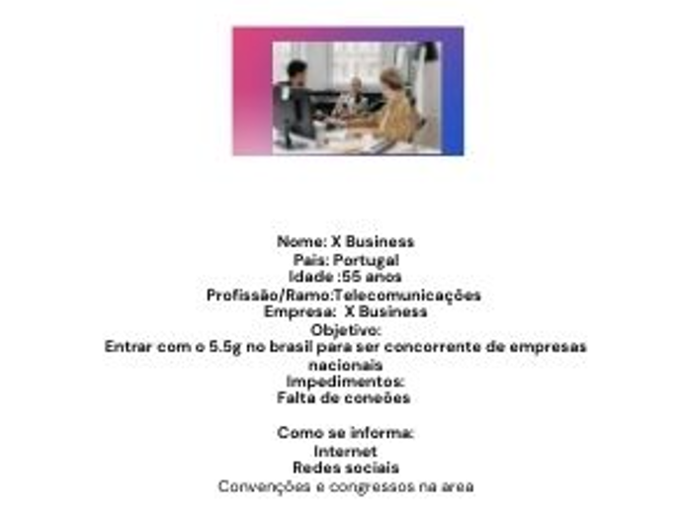 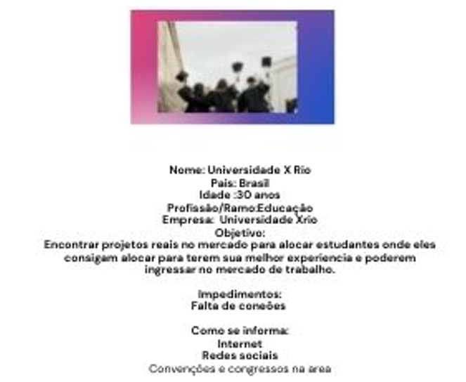

4-Arquitetura





5-